Du skal bevise formlen for halveringskonstanten

$$T_{½}=\frac{\log\left(\frac{1}{2}\right)}{log⁡(a)}$$

Du kan bruge samme strategi som vi brugte for fordoblingskonstanten i timen, men nu med halvering.

Uanset hvilken strategi du bruger kan det være en god ide at starte med at kigge på denne figur:

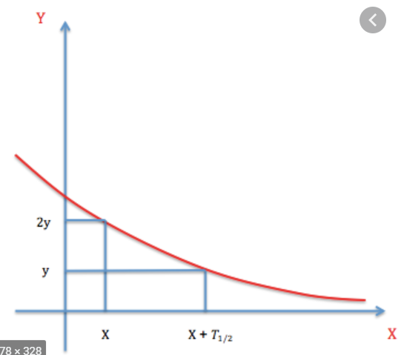

Vi kan altså se at modsat i går er det nu $y_{1}$ der er dobbelt så stor som $y_{2}$ eller med andre ord:

$$y_{2}=\frac{1}{2}·y_{1}$$

Med udgangspunkt i det kan du følge beviset for fordoblingskonstanten og lave de nødvendige ændringer så det gælder for halvering i stedet.